【事事关心】
登高祈福
——重阳日白云山见闻
吴运泉
（2012年10月23日）

今日是重阳日。我早早就登白云山。一路上见到很多有趣的事情。
我在碑林见到一位慈眉善眼的老者，很像启功先生，一问才知道他叫李荣考。他与夫人上山早，已从摩星岭归来。他们手上都拿着《祈福风车》，人虽老，仍有一颗活泼的童心（下图）。
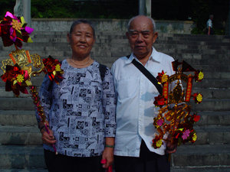
—1—
向他们行个礼，打过招呼后，我说要帮他们照相，他们都很乐意。
照完相就聊了起来。李荣考80多岁，毛润之故乡人。原来他最早是南京军事学院的干部，当年校长是刘伯承元帅。讲到这里，看得出，老人感到非常自豪。刘伯承（1892～1986）是著名军事家，常胜将军（元帅），曾任中央军委副主席。能在这样的领导手下工作，真是不简单，我也为老人感到无比骄傲。李老先生后来转业到广州海运局当政委。现在每月离退休金6000多元，老年补助100多元，日子过的很舒心。夫人张秀菊，身体也好。四个儿子，工作不错，有一个还当上船长呢。
我正在欣赏碑林书法时，来了一对父与子。他们是汕头人。父亲在省公安厅工作，名为张良根；儿子张浩，是中山大学心理专业的研究生（下图）。
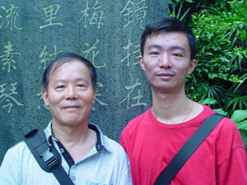
—2—
他们说，认识我感到高兴。父亲还说，儿子准备再学一门中医专业，最好是《针灸科》，还要我推荐一名导师，这个问题，我得好好考虑一下。我建议给他们照个像。照完，其父一定要张浩与我照一张（下图）。
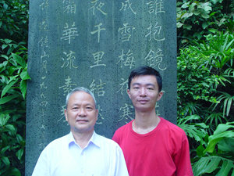
他们本来已经登过摩星岭，为了和我谈谈心，了解学校的情况，还热情陪着我又走了一趟。
有一位美女在拍靓照，是不是婚纱照我不敢说，因为未见新郎。或许拍了邮寄给远方的亲朋好友。拍个成年照，也未可知。我也乘机拍了几张（下图）。
—3—
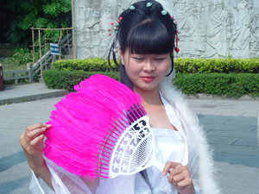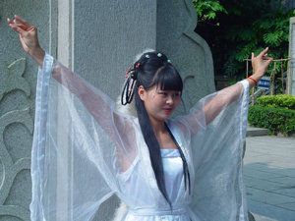
看来白云山不仅可以登爬，还可以拍照。空气好，阳光好，心情好，照片当然也拍得好。大家看她笑得甜不甜？说她像宝钗吧，可能有点贬损了她，说她像黛玉，又丰满了点，像不像杨贵妃呢？
—4—
有一群从花都朗悦君庭小区来的美女们（下图）。
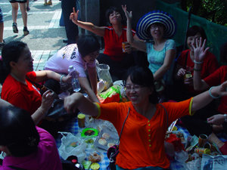
他们为了上白云山，清晨2点多钟出发，带足食品饮料，向白云山前进。10点多钟了，在这里席地吃个早餐（下图）。
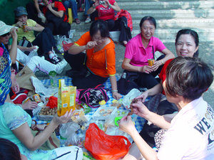
—5—
他们吃的东西很丰富，看来是每个人带一种，几个人就有好几种了。我照相时，背后有一位女性怀疑我是不是坏人。有个江西赣州的涂湘文先生马上回应说：他是好人。我在云台花园就见他给打太极的老人照相。当我把名片递给花都美女的领导后，他们就兴奋起来了，把手举起来，大声喝彩，还送我水果月饼吃。都说花都人生活好，住得好，吃得饱，有礼貌，看来一点都不假。涂湘文的女儿毕业于湘潭大学，现在广东电视台当文字编辑，因为要做《迎接十八大专题节目》，无暇登高。
至于那些书法，无需一一介绍。如果哪一位，能把《白云山碑林》的书法学好，研究透，恐怕到苏黎世大学孔子学院当书法教授都绰绰有余了。
祈福树，每年都一样，挂满红色的心愿：祖国富强，人民安康，心想事成……（下页图）
只是那个顶峰，能不能在附近稍微扩大一点，可以让人们在那里稍作停留，欣赏一下羊城美景。不要安个发出噪音的高音喇叭，反复广播：不要在这里停留，赶快下山！赶快下山！赶快下山！
掏了40元，站不到4秒钟，值吗？
这种噪音是对白云山的污染，使空气清新的白云山，变成了不堪入耳的白云山。那声音既像咆哮的母老虎，又像泼妇骂街声。真是使人听了很不耐烦，很恶心，很恶心，很恶心！
（注：网站刊发时间：2012年10月25日。）
—6—
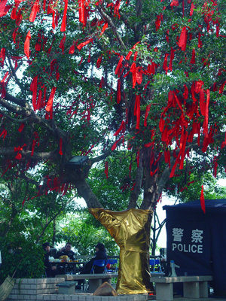
—7—

